Základy využití korpusu v praxi **cjbb75**

**Středa: 10.00-12.00 G13**

**20. 3. 2019 Korpus jako slovník – počítačová lexikografie. Slovníky založené na korpusech. Využití korpusu jako on-line slovníku**.

**Zdroje pro lexikografické práce (frekvence, kolokace, příklady, stylové charakteristiky)**

***Co je to sněhule?***

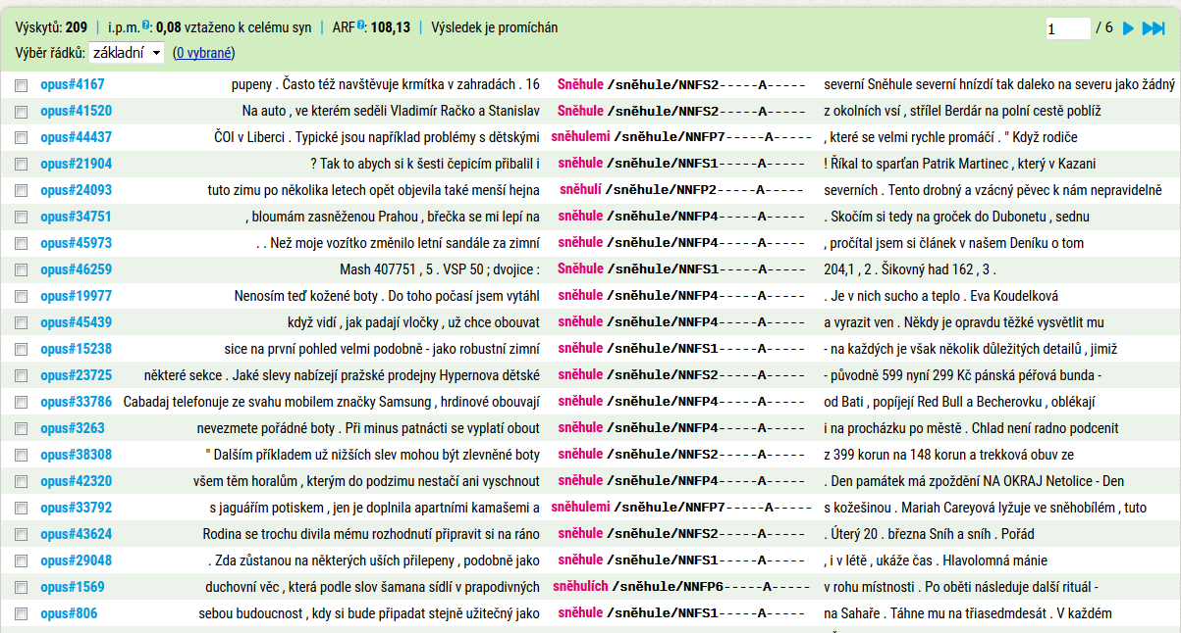

**On-line slovníky (uvědomění si/ozřejmění významu na základě užití slova/výrazu v kontextu)**

**Debdict:**

**https://deb.fi.muni.cz:8005/debdict/**

**http://ssjc.ujc.cas.cz/**

**Internet – obrázky – terminologie**

***jíní***

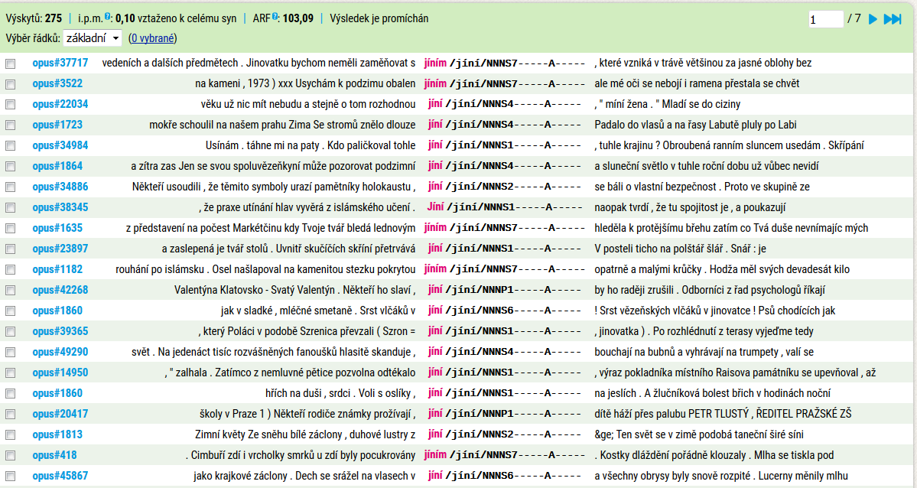

**Jak používat kolokační profil**

**bezbřehý**

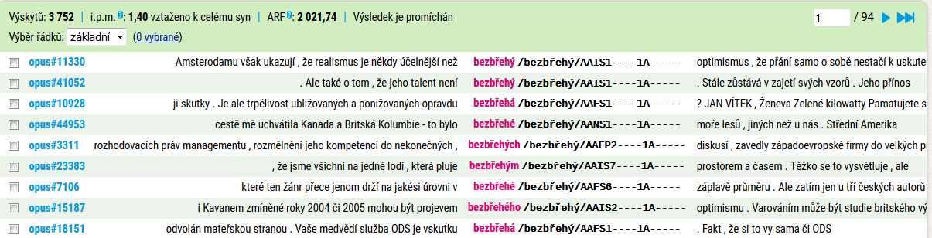

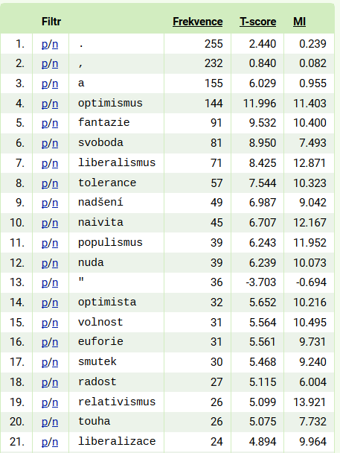

**podobná slova (slova s podobným kolokačním profilem – Sketchengine)**

[**https://ske.fi.muni.cz/login/**](https://ske.fi.muni.cz/login/)

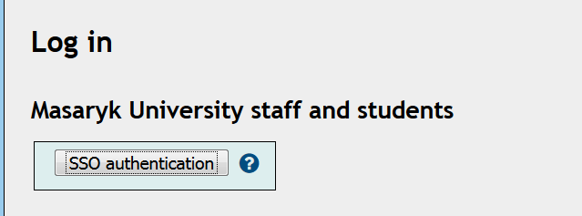

**heslo: učo**

**login: sekundární heslo IS**

**Korpus czTenTen12 (webový korpus)**

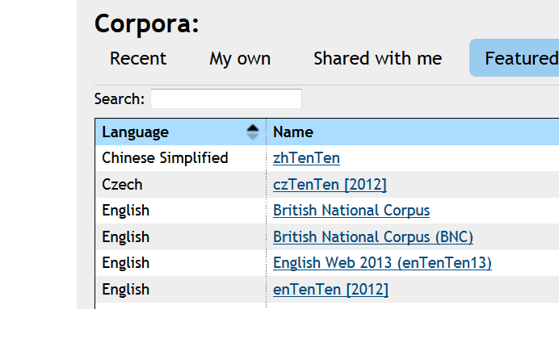

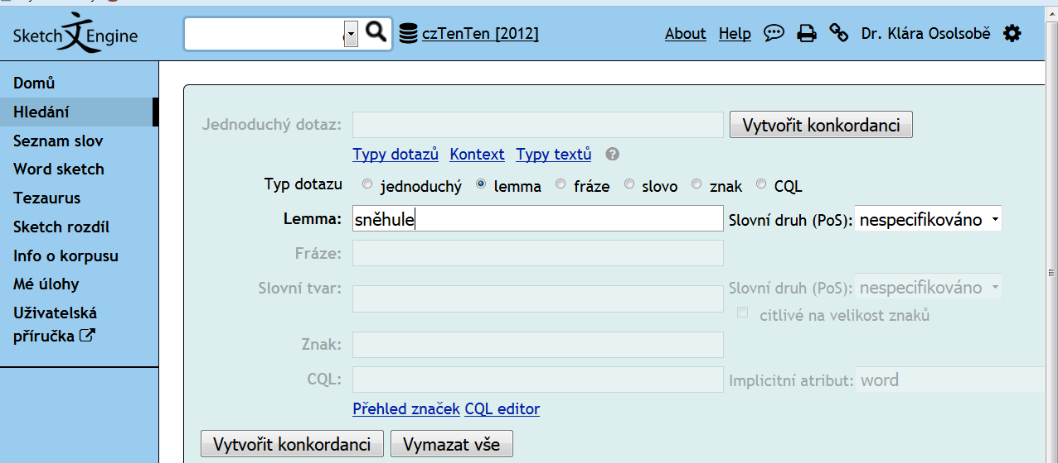

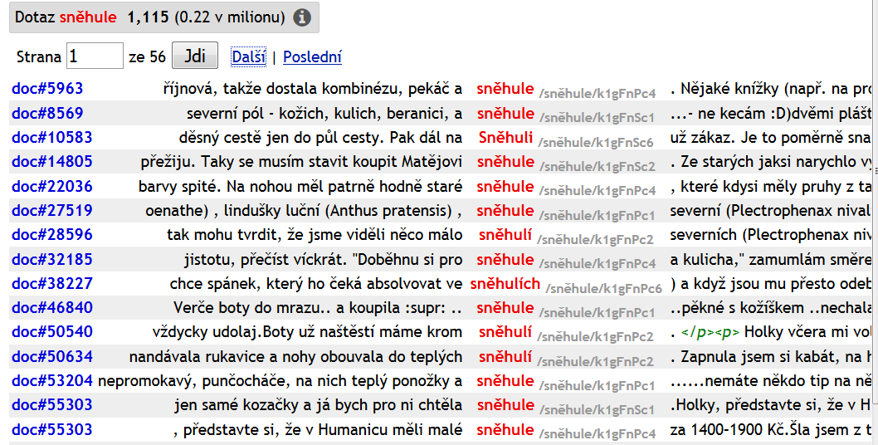

**Wordsketch – slovní profil**

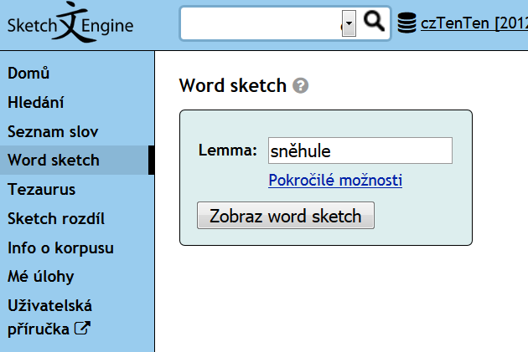

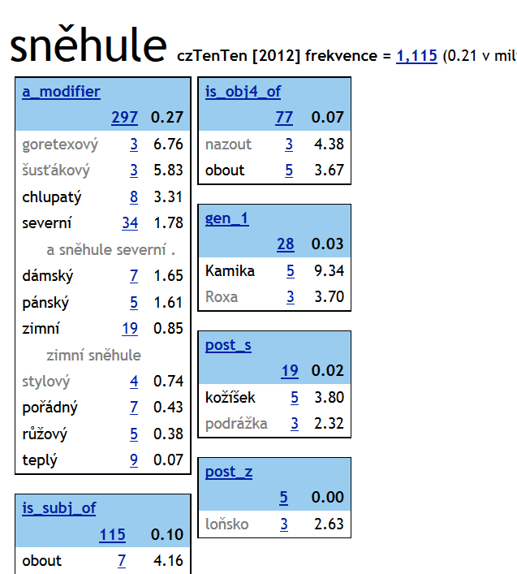

**Tezaurus**

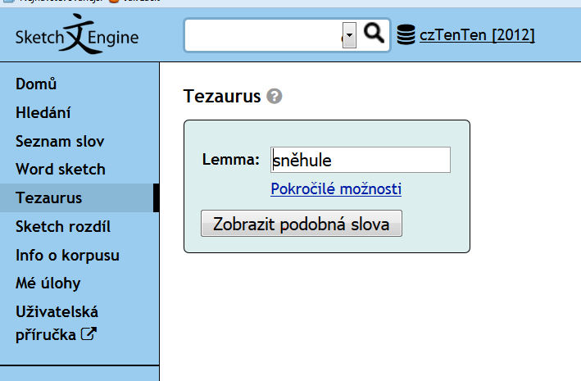

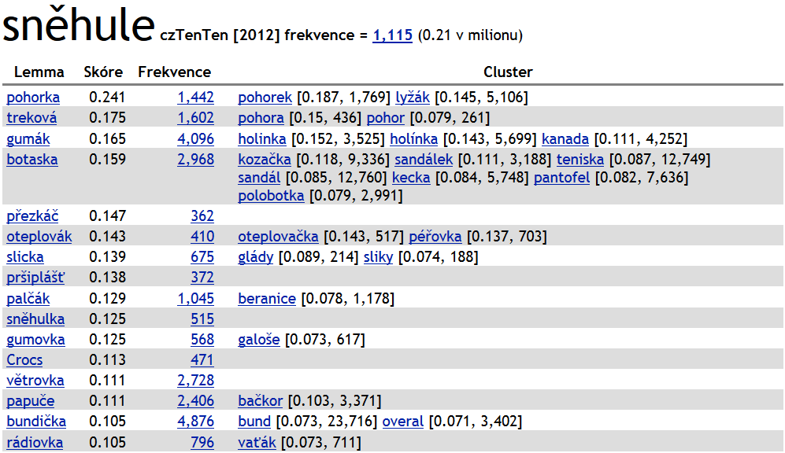

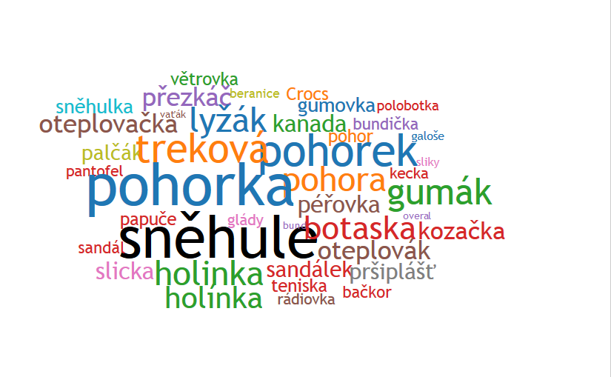

**Sketch rozdíl**

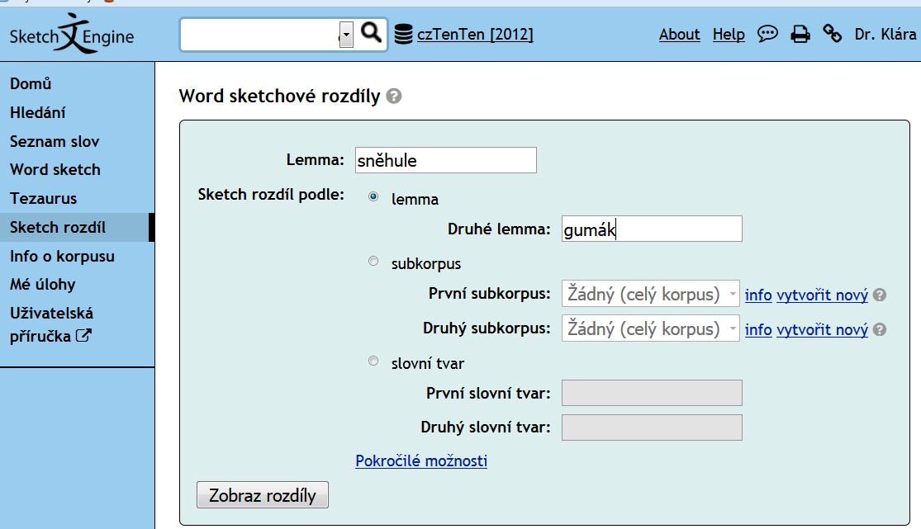

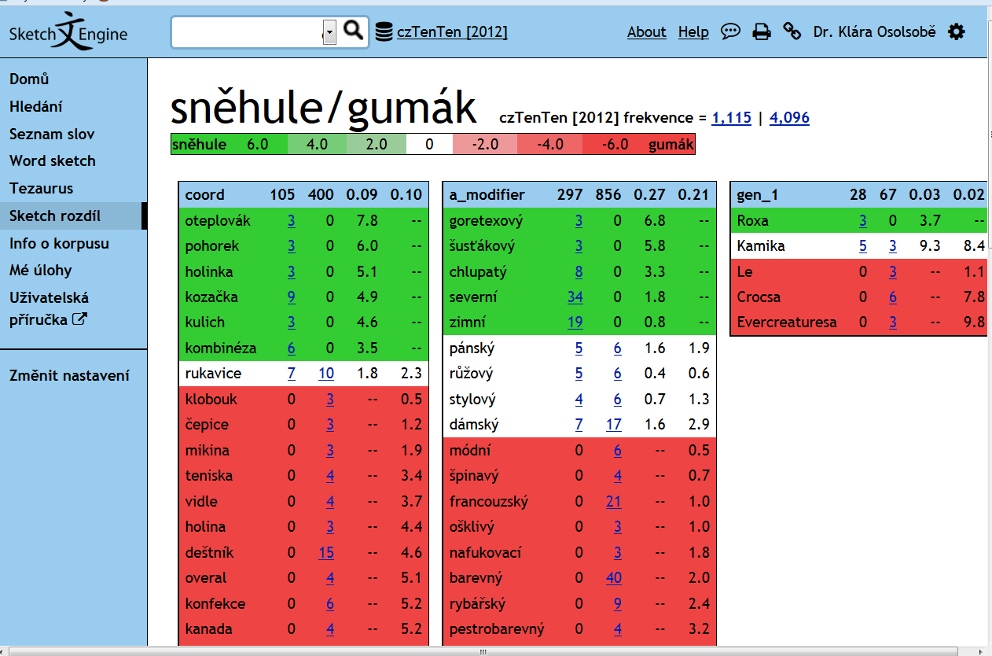

bezbřehý

Tezaurus

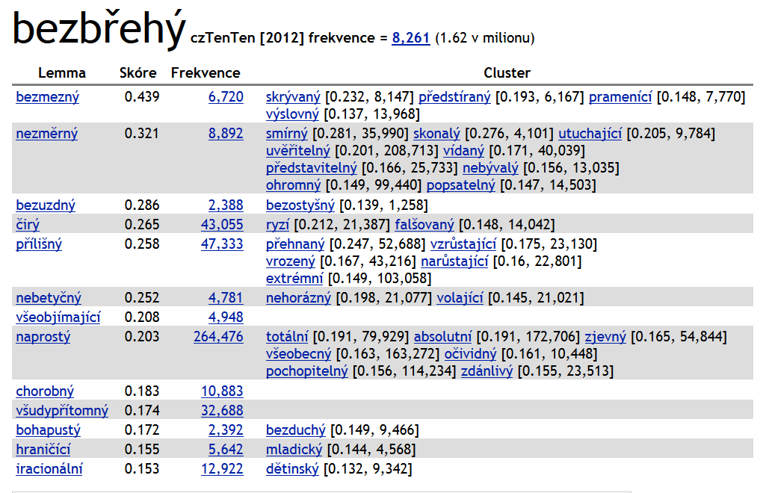

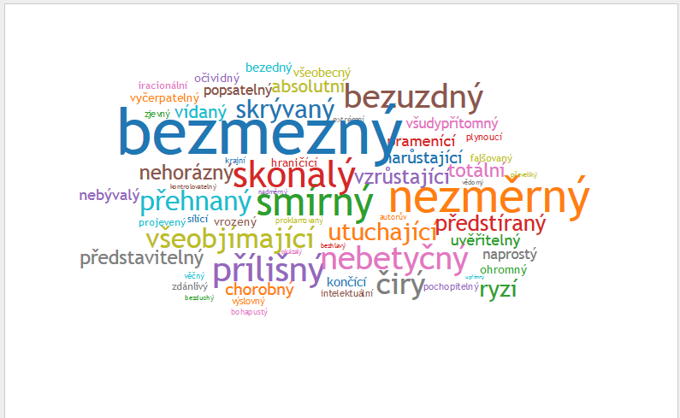

**sketch/dif**

**bezbřehý/bezuzdný**

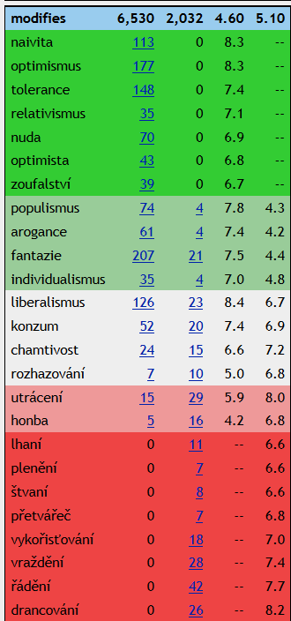

**Domácí úkol (odevzdejte e-mailem do 3. 4. 2019): ke dvěma slovům uvedeným v seznamu výše**

1. **Popište na základě introspekce rodilého mluvčího význam tří slov podle vlastní volby. Vyberte si slova, která znáte, ale nepatří do Vaší aktivní slovní zásoby. Zaměřte se na slova významově blízká.**
2. **Vyhledejte slovo v korpusu synv7 a na základě pozorování kolokací popište jeho význam.**
3. **Vyhledejte slovo v korpusu czTenTen12 a s pomocí funkce Tezaurus uveďte významově blízká slova.**
4. **Vyhledejte slovo ve výkladovém slovníku a porovnejte popis jeho významu ve slovníku s intuicí rodilého mluvčího (1) a s korpusovou evidencí (2).**
5. **Nezapomeňte uvést citace zdrojů!**

Ke čtení (doporučená lit. k tématu):

Hladká, Z.: Korpusy dnes a zítra, [Naše řeč, volume 79 (1996), issue 3](http://nase-rec.ujc.cas.cz/archiv.php?lang=en&vol=79#h3).

<http://nase-rec.ujc.cas.cz/archiv.php?lang=en&art=7321>

<http://www.macmillandictionaries.com/features/from-corpus-to-dictionary/>

<http://www.lextutor.ca/cv/replace_conc.htm>

<http://www.ajol.info/index.php/lex/article/viewFile/62737/50654>

<http://grammar.about.com/od/c/g/Corpus-Lexicography.htm>

The process of compiling or revising a [dictionary](http://grammar.about.com/od/d/g/dictionaryterm.htm) based on [texts](http://grammar.about.com/od/tz/g/textterm.htm) (of written and/or spoken language) collected in an electronic format (i.e., [*corpora*](http://grammar.about.com/od/c/g/Corpus.htm)).

British linguist John Sinclair (1933-2007), founder of the COBUILD project at the University of Birmingham, oversaw the production of the first strictly corpus-based dictionary, *Collins COBUILD English Language Dictionary* (1987).